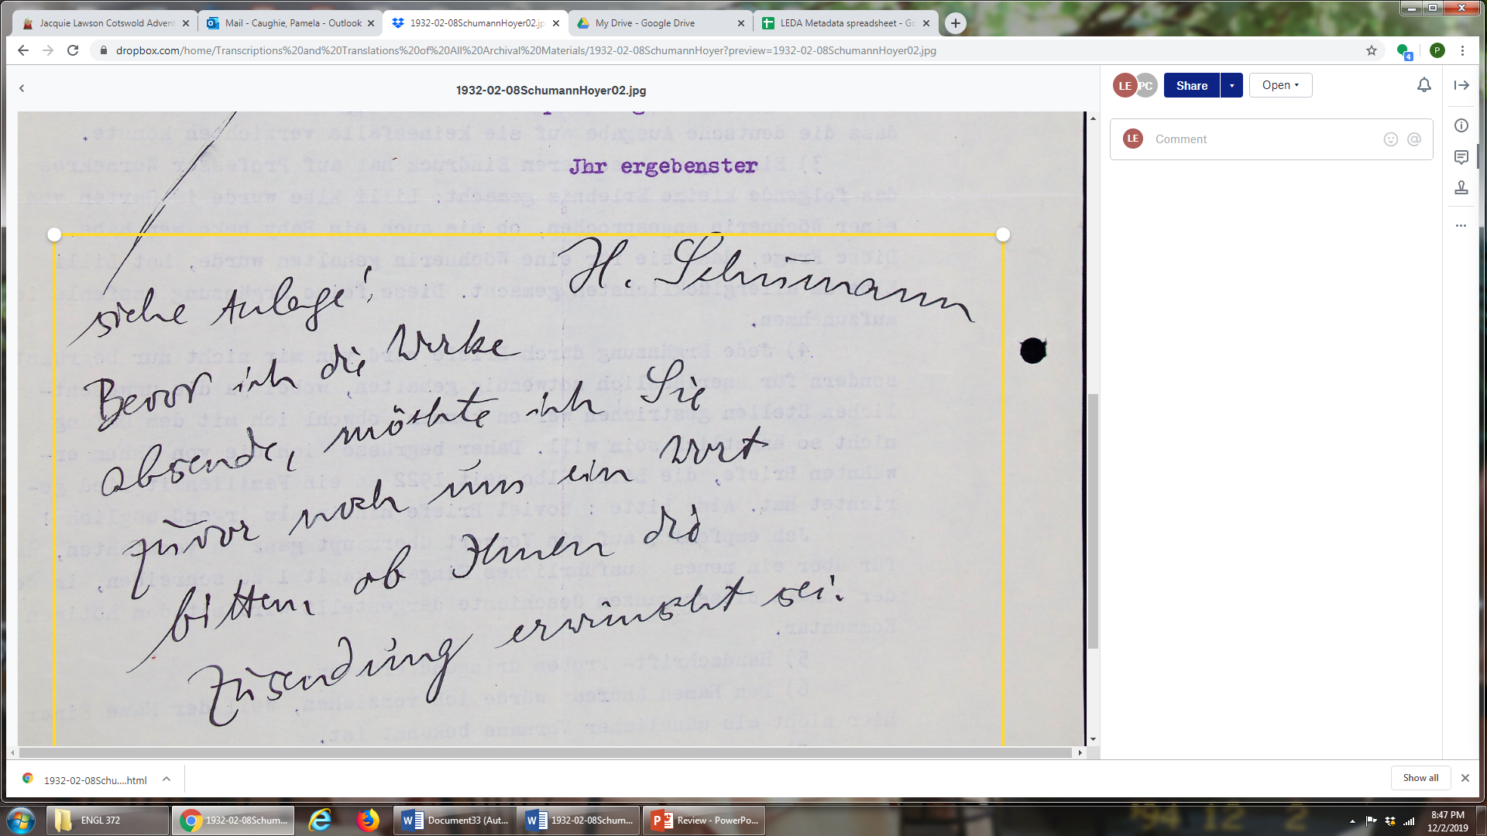

Siehe Anlage!

Bevor ich die Werke

absende, möchte ich Sie

zuvor noch um ein Wort

bitten, ob Ihnen die

Zusendung erwünscht sei.